Enunciado-determine os vértices ,os focos e a excentriciade da hipérbole de equação 3x²-y²+3=0;

* 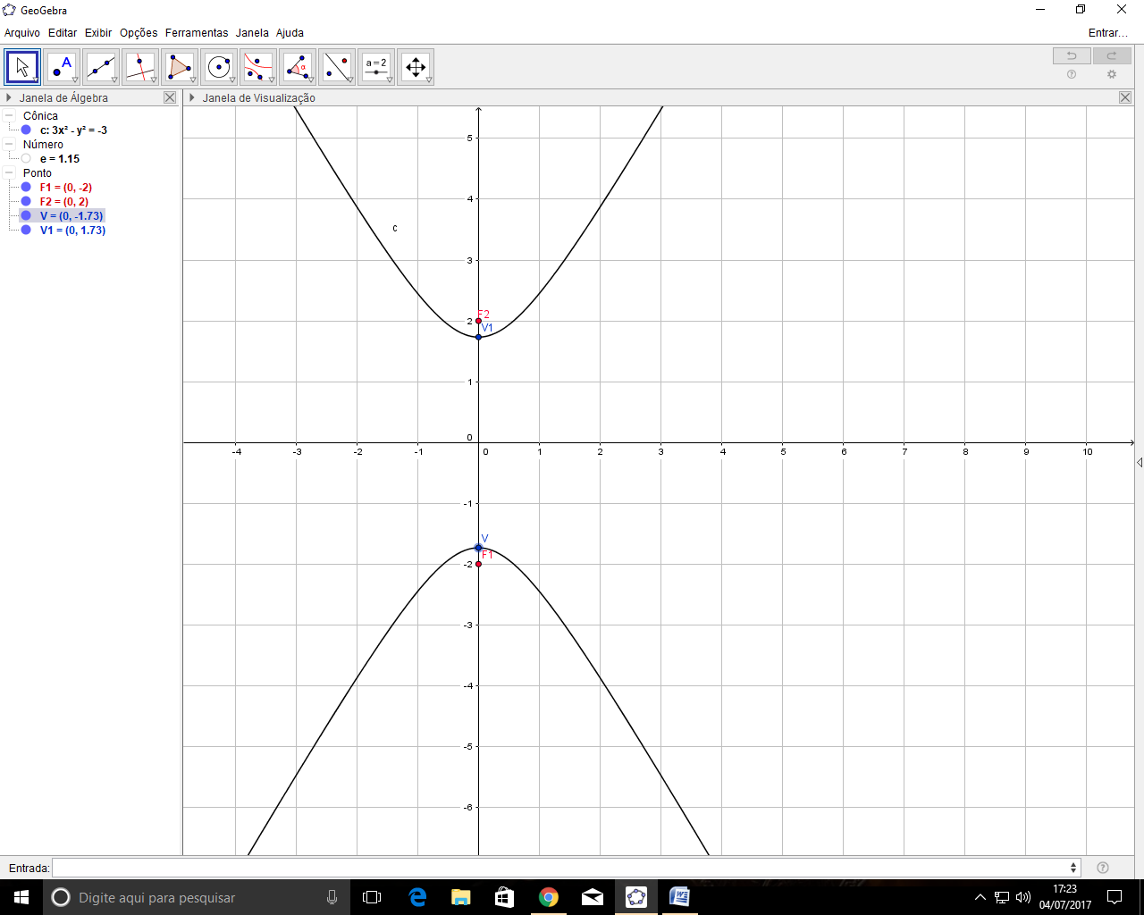Inserimos a equação e usamos as funções para achar cada dado pedido;